2º curso / 2º cuatr.  Grado Ing. Inform. |  | Arquitectura de Computadores (AC)  Cuaderno de prácticas.  Bloque Práctico 5. Optimización de código  Estudiante (nombre y apellidos): Mario Garcia Marquez  Grupo de prácticas y profesor de prácticas: Maribel Garcia Arenas  Fecha de entrega:  Fecha evaluación en clase:

Antes de comenzar a realizar el trabajo de este cuaderno consultar el fichero con los normas de prácticas que se encuentra en SWAD
Denominación de marca del chip de procesamiento o procesador (se encuentra en /proc/cpuinfo): AMD RYZEN 2700
Sistema operativo utilizado: Arch Linux
Versión de gcc utilizada: 11.1.0
Volcado de pantalla que muestre lo que devuelve lscpu en la máquina en la que ha tomado las medidas:
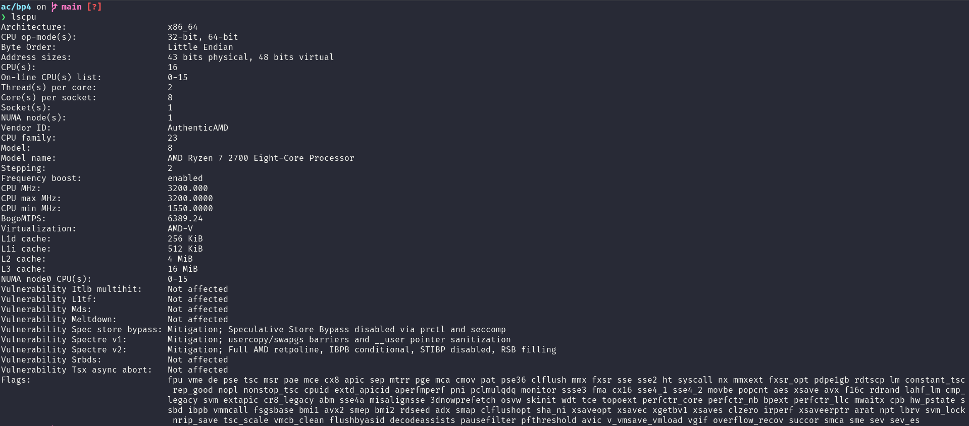

- (a) Implementar un código secuencial que calcule la multiplicación de dos matrices cuadradas. Utilizar como base el código de suma de vectores de BP0. Los datos se deben generar de forma aleatoria para un número de filas mayor que 8, como en el ejemplo de BP0, se puede usar drand48()).
MULTIPLICACIÓN DE MATRICES:
CAPTURA CÓDIGO FUENTE: pmm-secuencial.c
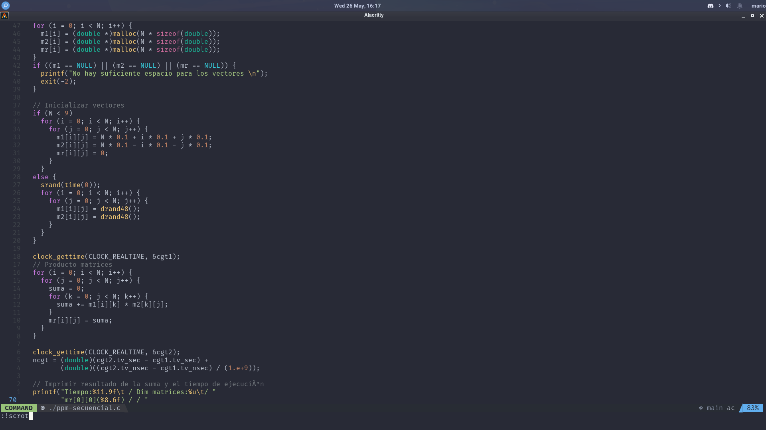

(b) Modificar el código (solo el trozo que calcula la multiplicación) para reducir el tiempo de ejecución. Justificar los tiempos obtenidos (usando siempre -O2) a partir de la modificación realizada. Incorporar los códigos modificados en el cuaderno.
MODIFICACIONES REALIZADAS (al menos dos modificaciones):
Modificación A) –explicación-:
Modificación B) –explicación-:
...
CÓDIGOS FUENTE MODIFICACIONES
A) Captura de pmm-secuencial-modificado_A.c
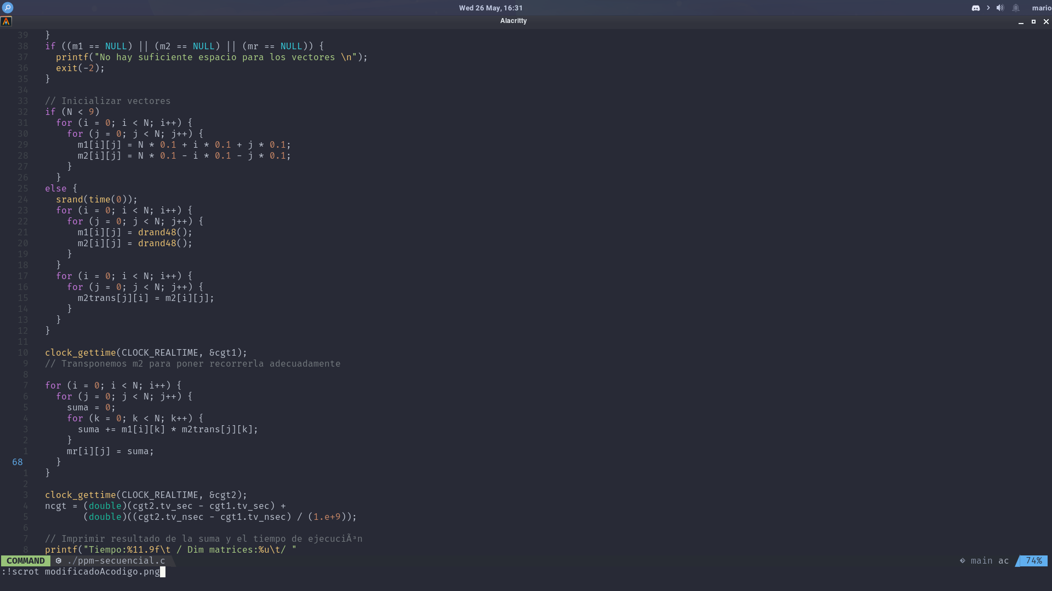

Capturas de pantalla (que muestren la compilación y que el resultado es correcto):
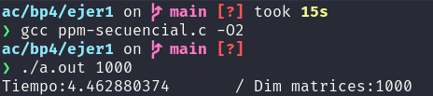

B) ...
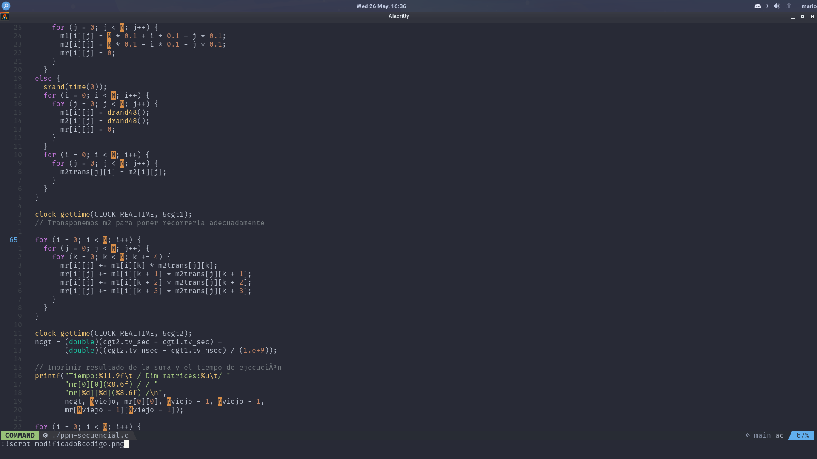
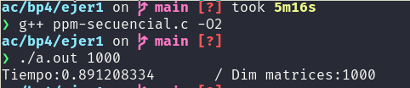

TIEMPOS:
Modificación | Breve descripción de las modificaciones | -O2
Sin modificar | Ninguna | 1000: 4.61s
Modificación A) | Guardamos m 2 transpuesta de forma que recorremos por columnas | 1000: 4.46s
Modificación B) | Se ha desarrollado el bucle y se ha adaptado N | 1000: 0.89s
...

COMENTARIOS SOBRE LOS RESULTADOS Y JUSTIFICACIÓN DE LAS MEJORAS EN TIEMPO:

La principal mejora se debe a reducir los saltos del bucle y hacer el codigo mucho mas directo ahorrando instrucciones de salto y comprobaciones.
- (a) Usando como base el código de BP0, generar un programa para evaluar un código de la Figura 1. M y N deben ser parámetros de entrada al programa. Los datos se deben generar de forma aleatoria para valores de M y N mayores que 8, como en el ejemplo de BP0.
CÓDIGO FIGURA 1:
CAPTURA CÓDIGO FUENTE: figura1-original.c

Figura 1 . Código C++ que suma dos vectores. M y N deben ser parámetros de entrada al programa, usar valores mayores que 1000 en la evaluación.
struct {
int a;
int b;
} s[N];

main()
{
…
for (ii=0; ii<M;ii++) {
X1=0; X2=0;
for(i=0; i<N;i++) X1+=2*s[i].a+ii;
for(i=0; i<N;i++) X2+=3*s[i].b-ii;

if (X1<X2) R[ii]=X1 else R[ii]=X2;
}
…
}
(b) Modificar el código C (solo el trozo a evaluar) para reducir el tiempo de ejecución. Justificar los tiempos obtenidos (usando siempre -O2) a partir de la modificación realizada. En las ejecuciones de evaluación usar valores de N y M mayores que 1000. Incorporar los códigos modificados en el cuaderno.

MODIFICACIONES REALIZADAS (al menos dos modificaciones):
Modificación A) –explicación-:
Modificación B) –explicación-:
...
CÓDIGOS FUENTE MODIFICACIONES
A) Captura figura1-modificado_A.c
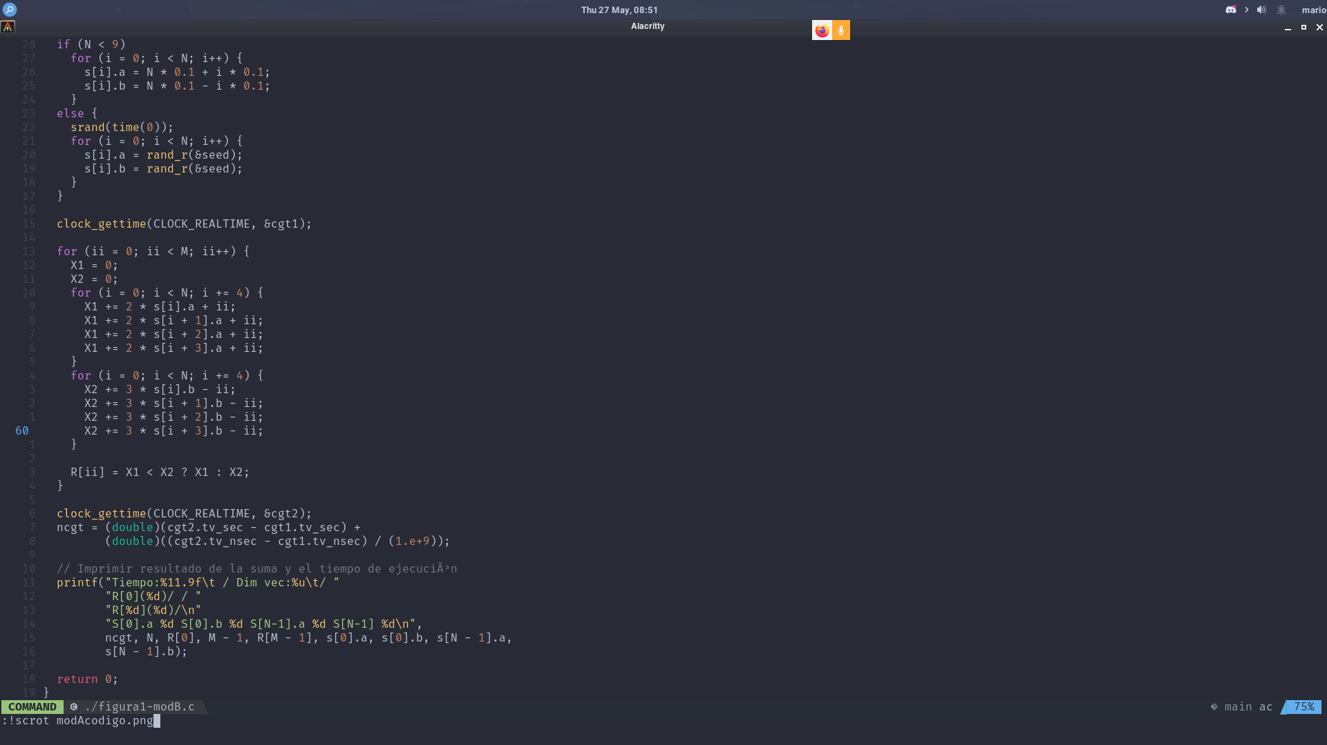

Capturas de pantalla (que muestren la compilación y que el resultado es correcto):
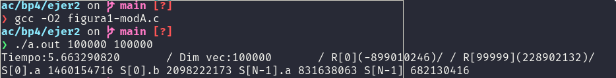

B) ...

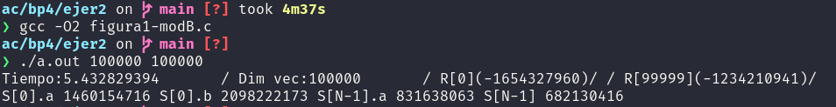
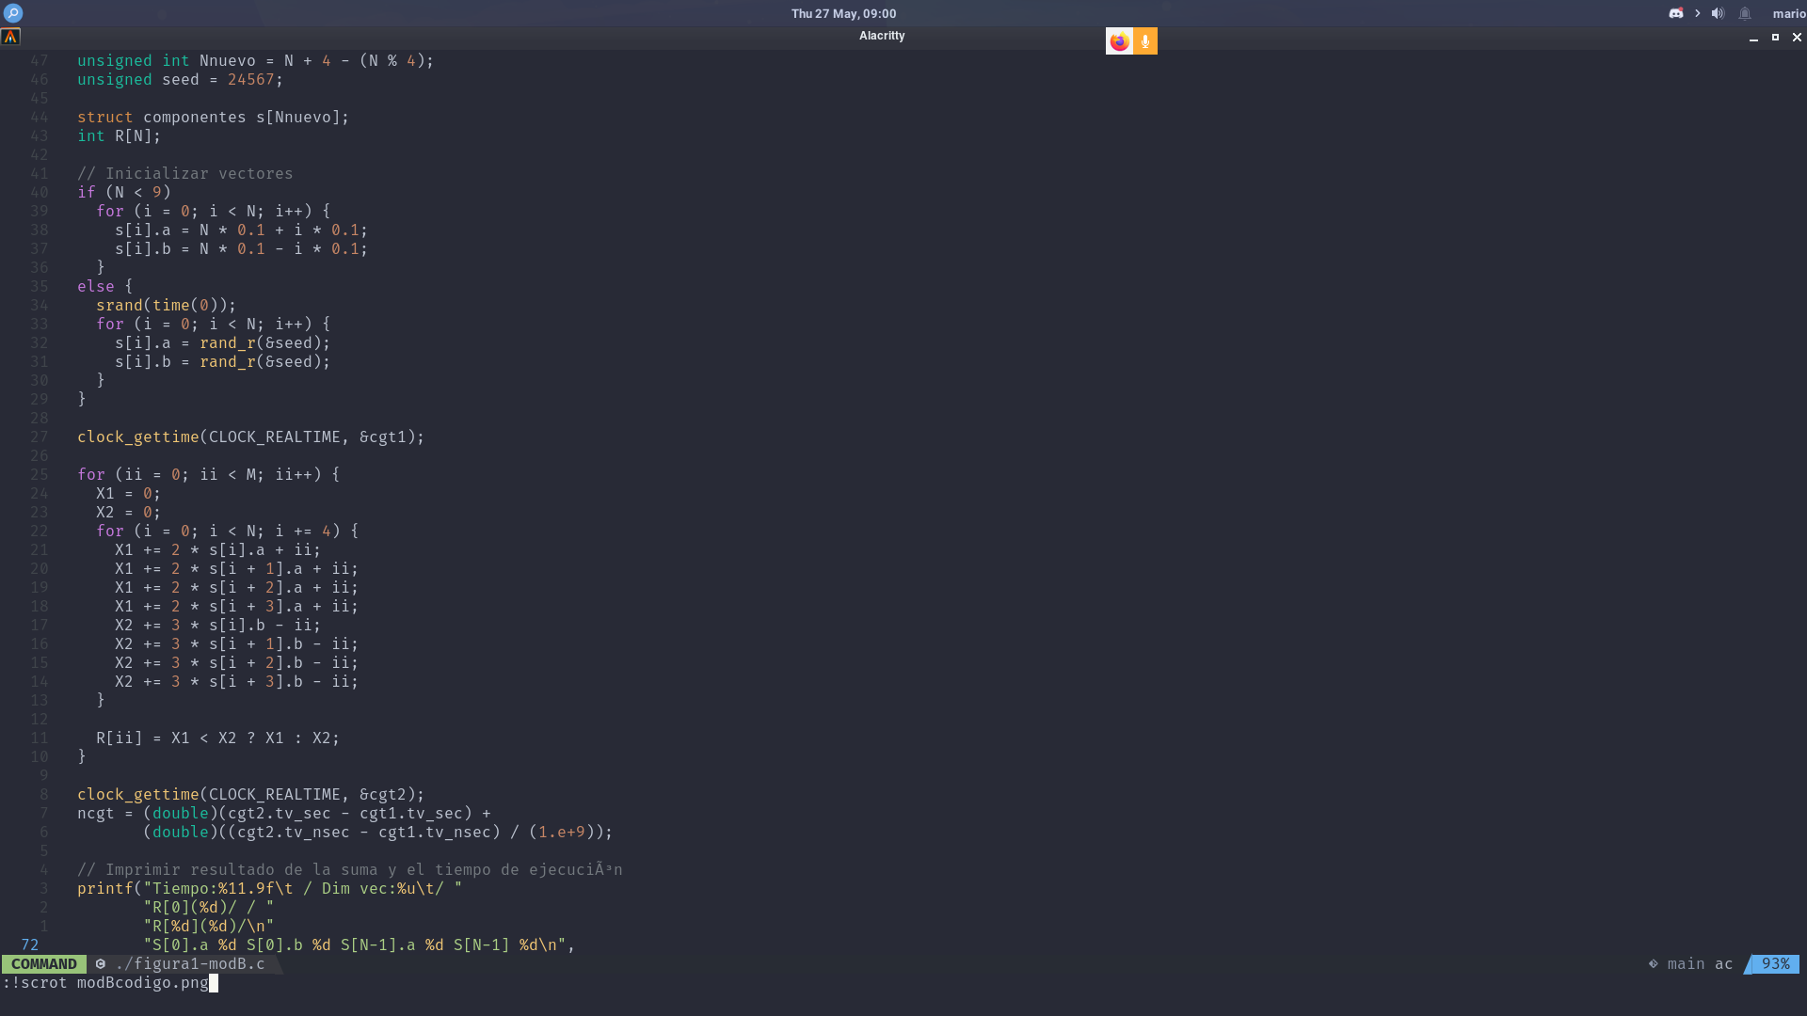

TIEMPOS:
Modificación | Breve descripción de las modificaciones | -O2
Sin modificar | Ninguna | 100000: 9.45s
Modificación A) | Desarrollar el bucle | 100000: 5.66s
Modificación B) | Se han juntado ambos bloques en uno | 100000: 5.46
...

COMENTARIOS SOBRE LOS RESULTADOS Y JUSTIFICACIÓN DE LAS MEJORAS EN TIEMPO:

Como en el ejercicio anterior el principal aumento en ganancias se debe a desarrollar el bucle, luego unificar ambos ha traido una leve mejoria al codigo tambien.

- El benchmark Linpack ha sido uno de los programas más ampliamente utilizados para evaluar las prestaciones de los computadores. De hecho, se utiliza como base en la lista de los 500 computadores más rápidos del mundo (el Top500 Report). El núcleo de este programa es una rutina que opera con flotantes de doble precisión denominada DAXPY (Double precision- real Alpha X Plus Y) que multiplica un vector por una constante y los suma a otro vector (Lección 3/Tema 1):
for (i=0;i<N;i++) y[i]= a*x[i] + y[i];
Generar los programas en ensamblador para cada una de las siguientes opciones de optimización del compilador: -O0, -Os, -O2, -O3. Explique las diferencias que se observan en el código justificando al mismo tiempo las mejoras en velocidad que acarrean. Incorporar los códigos al cuaderno de prácticas y destacar las diferencias entre ellos. Sólo se debe evaluar el tiempo del núcleo DAXPY. N deben ser parámetro de entrada al programa.

CAPTURA CÓDIGO FUENTE: daxpy.c
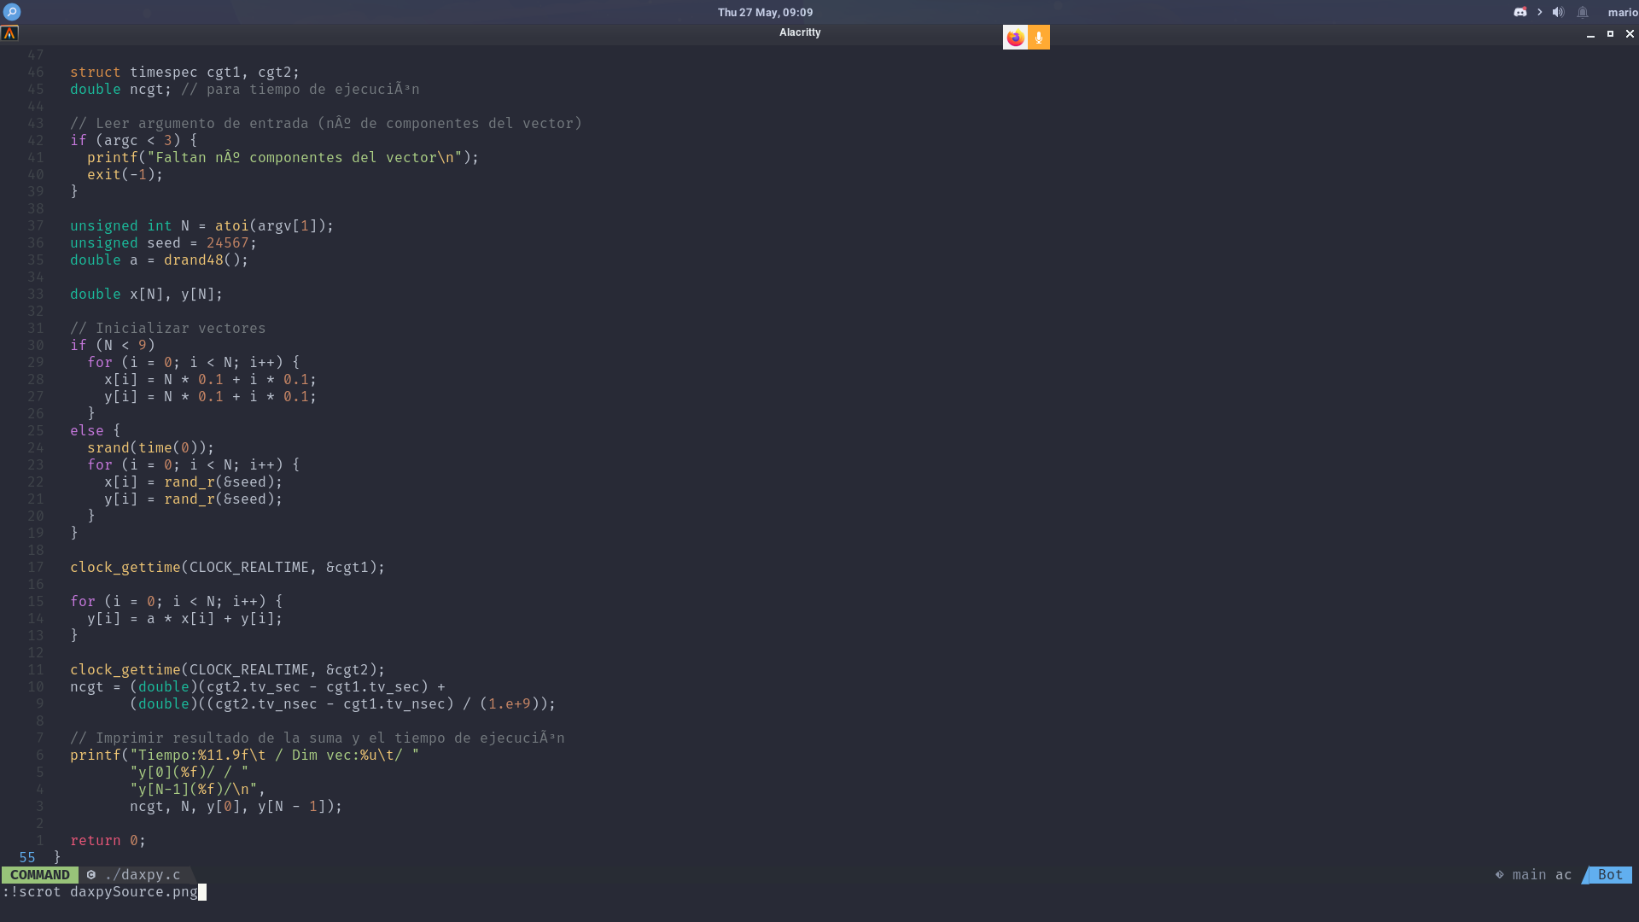

Tiempos ejec.  Longitud vectores=500000000 | -O0 | -Os | -O2 | -O3
Tiempos ejec.  Longitud vectores=500000000 | 2.46s | 0.56s | 0.54s | 0.53s

CAPTURAS DE PANTALLA (que muestren la compilación y que el resultado es correcto):
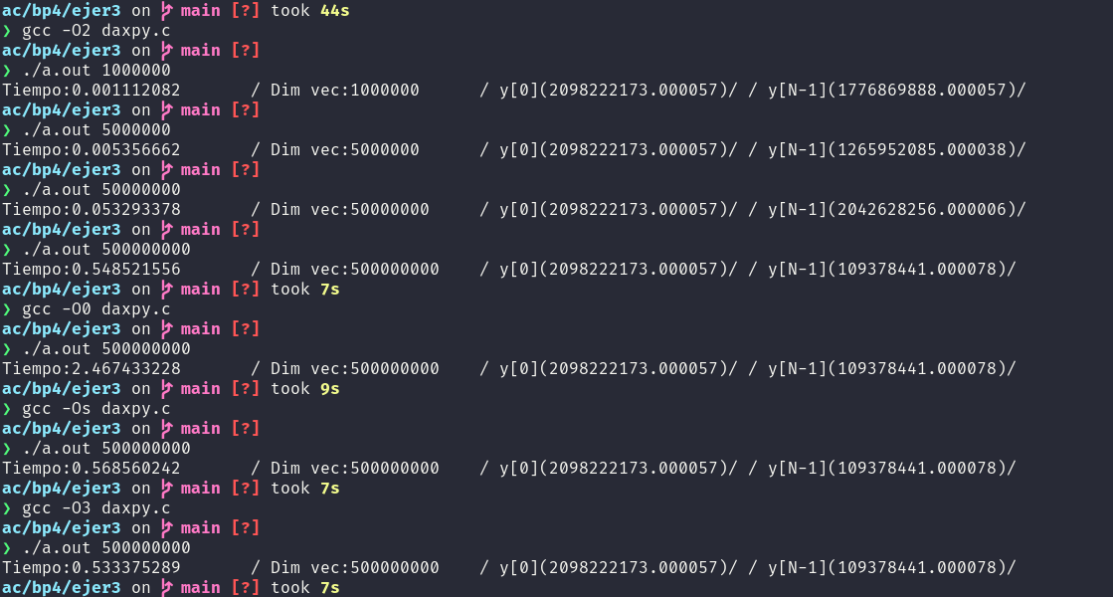

COMENTARIOS QUE EXPLIQUEN LAS DIFERENCIAS EN ENSAMBLADOR:
Como vemos O0, la opcion por defecto, genera un codigo en ensamblador muy largo que se ve reducido al utilizar el metodo de compilacion Os. Con O2 vemos que se ha quitado un salto para dejar el codigo en ensamblador con solo uno y finalmente O3 pasa a usar instrucciones vectoriales.

CÓDIGO EN ENSAMBLADOR (no es necesario introducir aquí el código como captura de pantalla, ajustar el tamaño de la letra para que una instrucción no ocupe más de un renglón):
(PONER AQUÍ SÓLO LA ZONA DEL CÓDIGO ENSAMBLADOR DONDE ESTÁ EL CÓDIGO EVALUADO, USE COLORES PARA DESTACAR LAS DIFERENCIAS)

daxpyO0.s | daxpyOs.s | daxpyO2.s | daxpyO3.s
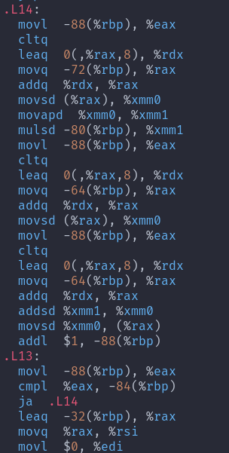 | 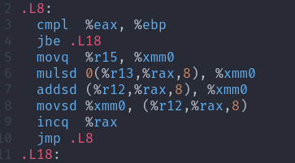 | 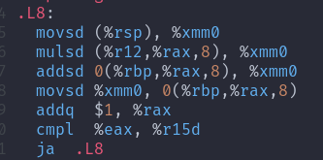 | 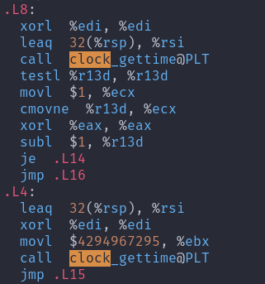

- (a) Paralizar con OpenMP en la CPU el código de la multiplicación resultante en el Ejercicio 1.(b). NOTA: usar para generar los valores aleatorios, por ejemplo, drand48_r().
(b) Calcular la ganancia en prestaciones que se obtiene en atcgrid4 para el máximo número de procesadores físicos con respecto al código inicial no optimizado del Ejercicio 1.(a) para dos tamaños de la matriz.
(a) MULTIPLICACIÓN DE MATRICES PARALELO:
CAPTURA CÓDIGO FUENTE: pmm-paralelo.c
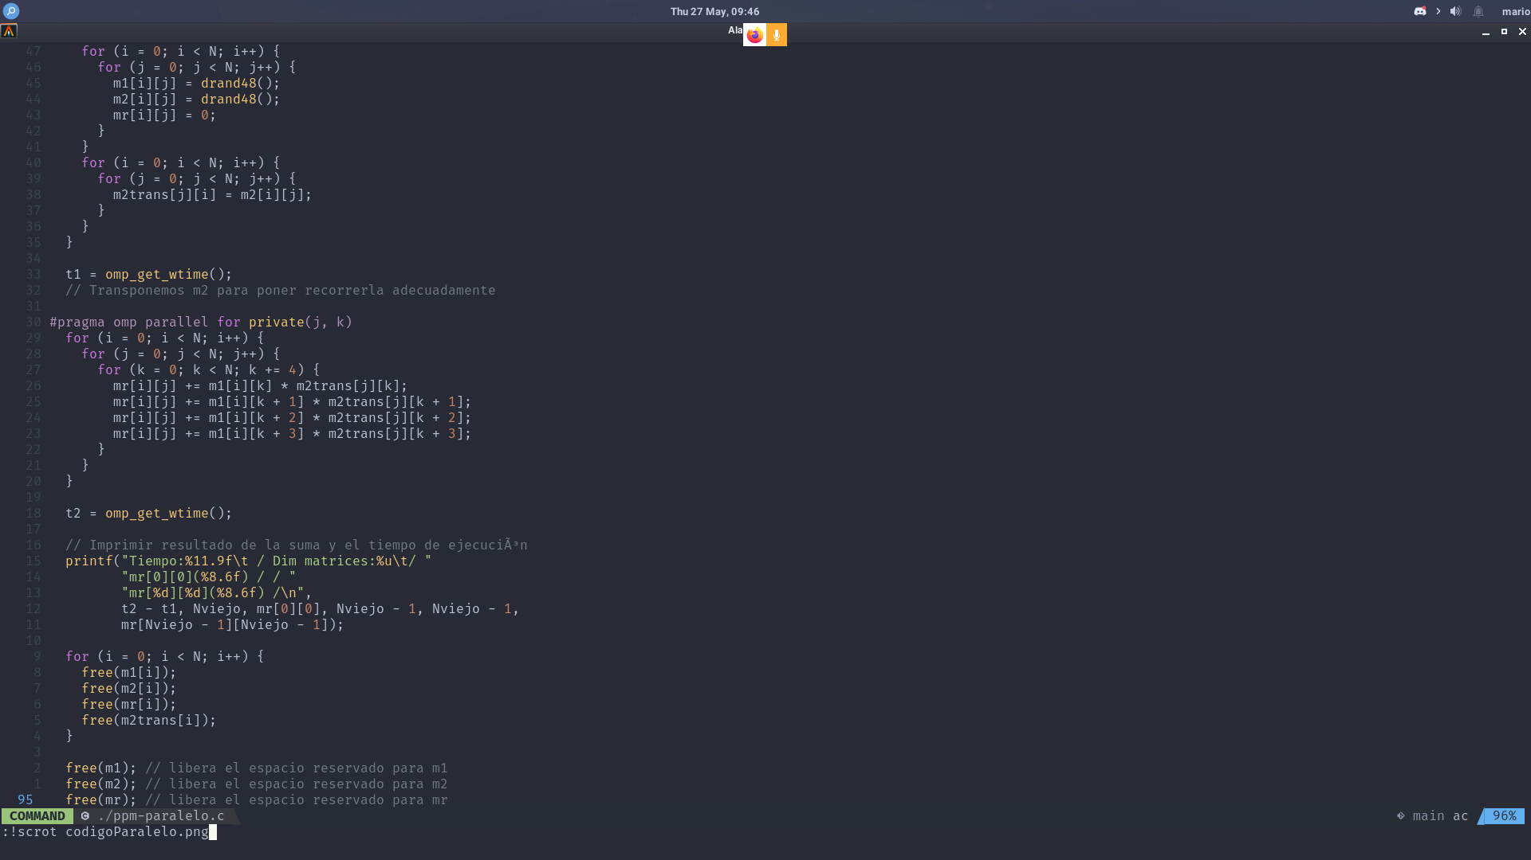

(b) RESPUESTA

Para 1000:
Paralelo = 0.764s
Secuencial = 1.59s
Ganancia = 2.08
Para 2000:
Paralelo = 5.73s
secuencial = 41.34s
Ganancia = 7.21

